Documentacion de trabajo
Para crear los servicios se ingresa a la URL https://start.spring.io/ y se selecciona las siguientes opciones.

- Project: Maven
- Language: Java
- Spring Boot: 3.x (estable)
- Group: com.ejemplo
- Artifact: matriculas-servicio
- Name: matriculas-servicio
- Package name: com.ejemplo.matriculas
- Packaging: Jar
- Java: (elige la versión que tienes instalada, por ejemplo, 17 o 21)
🔹 Agrega las dependencias:
- Spring Web
- Spring Boot DevTools
- Spring Data JPA (si usarás BD)
- H2 Database (si quieres pruebas)
- Spring Boot Actuator (opcional)
- Eureka Discovery Client (si vas a usar Spring Cloud después)
Captura de pantalla
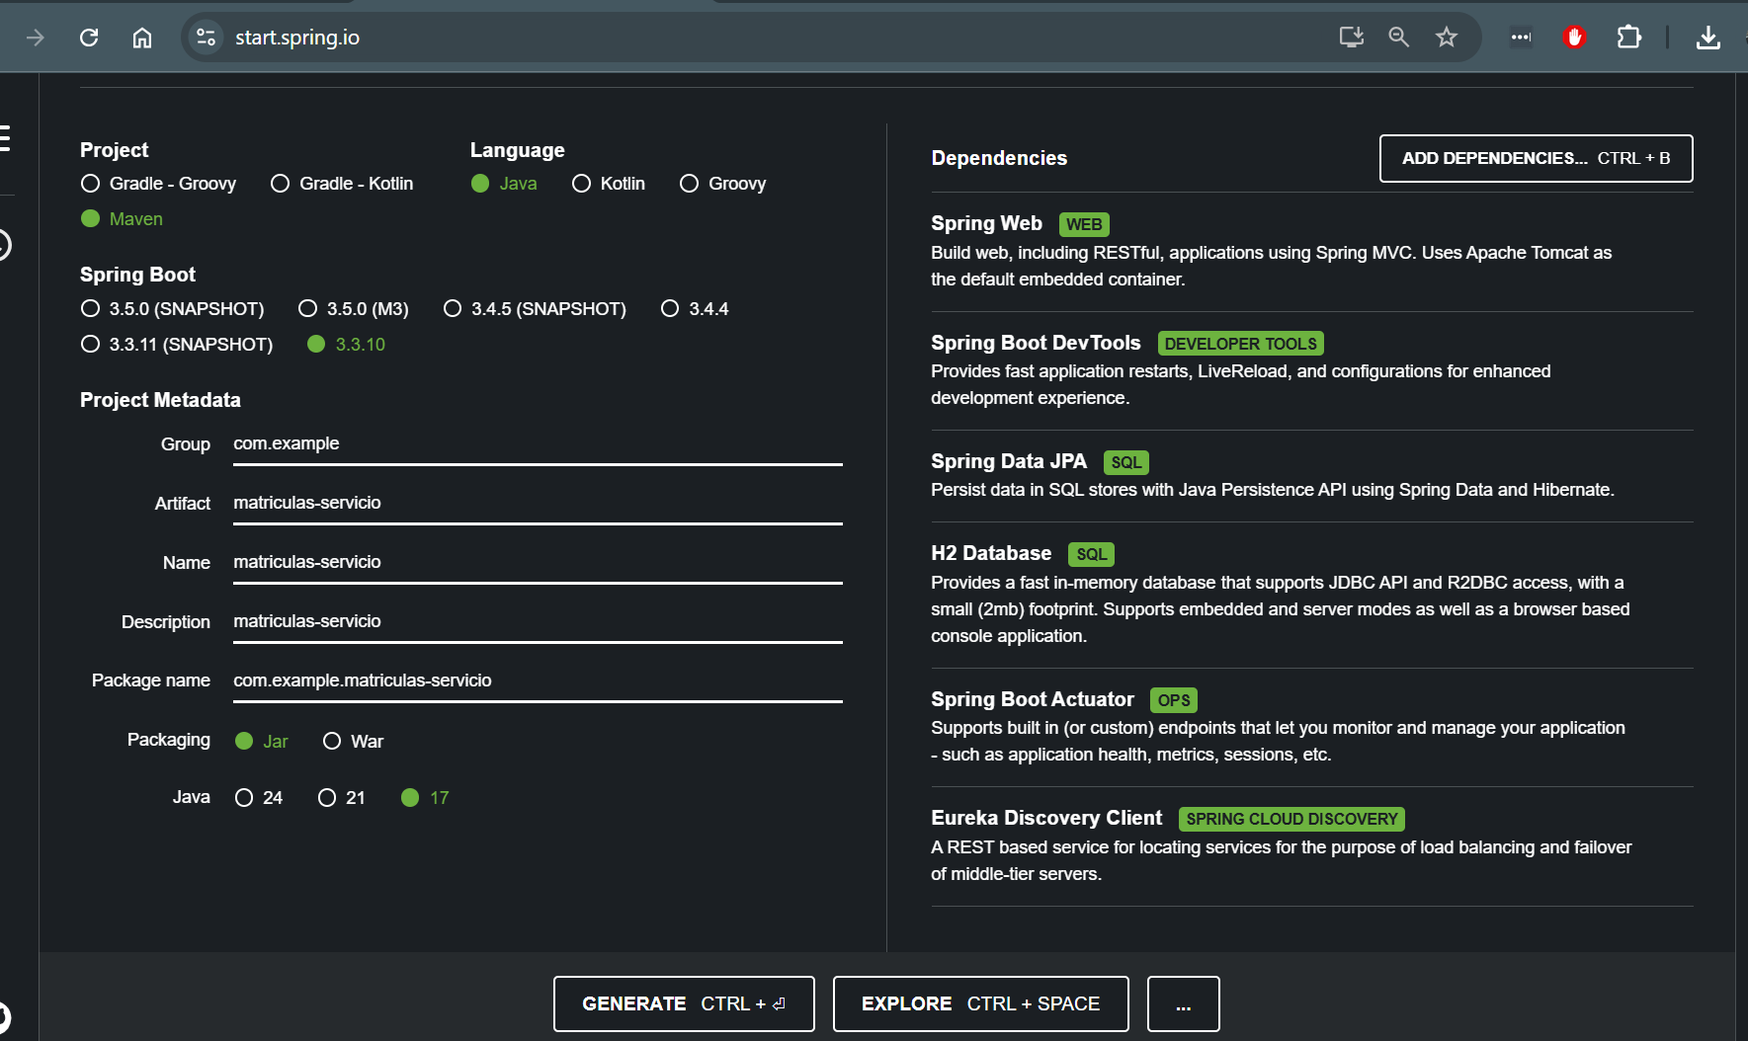
Se descarga el paquete de archivos y se abre con el IDE
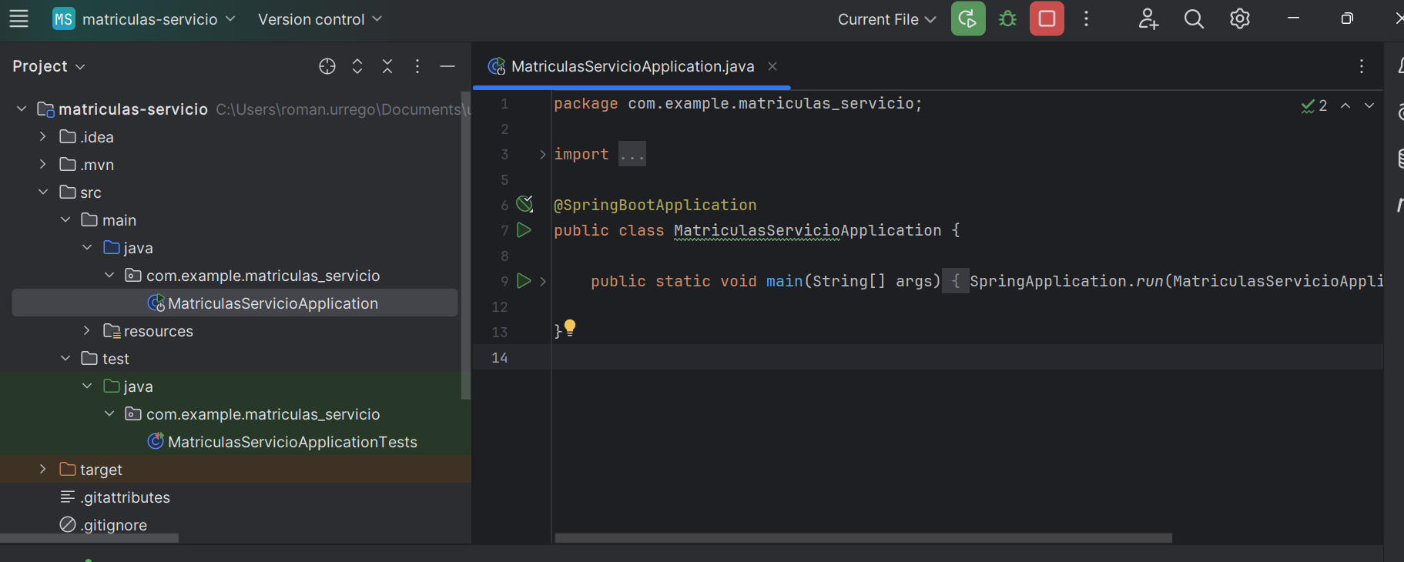
Se procede a ejecutar el aplicativo para configura que esta ok
El mismo procedimiento se realiza para para los demás servicion asignaturas-servicio y usuarios-servicio
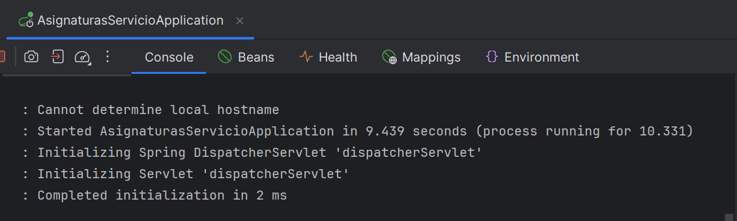
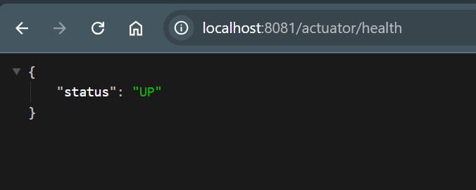
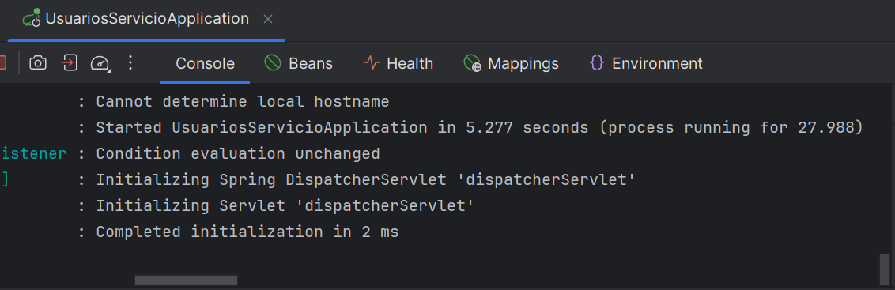
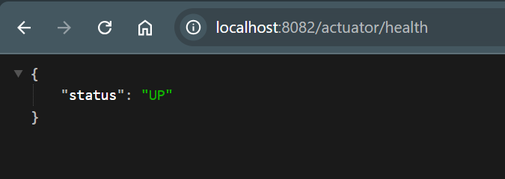 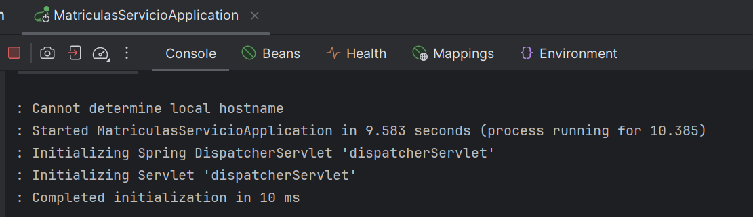
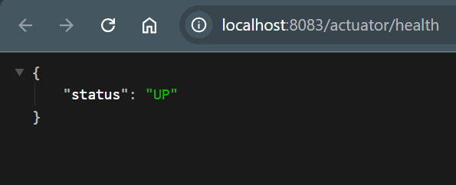
Estructuro de asignaturas-servicio
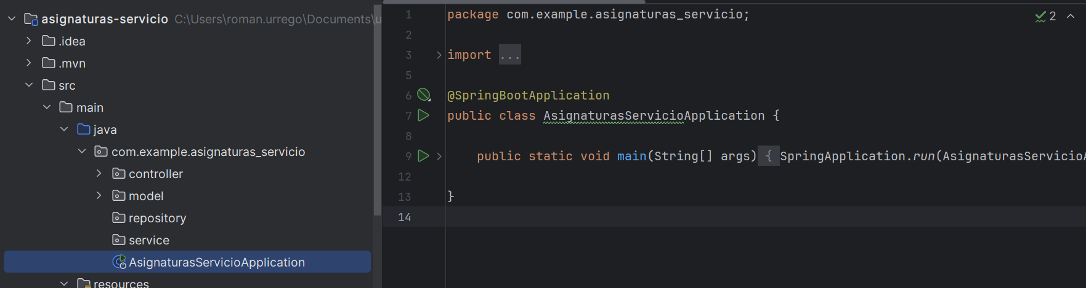
Estructuro de usuarios-servicio
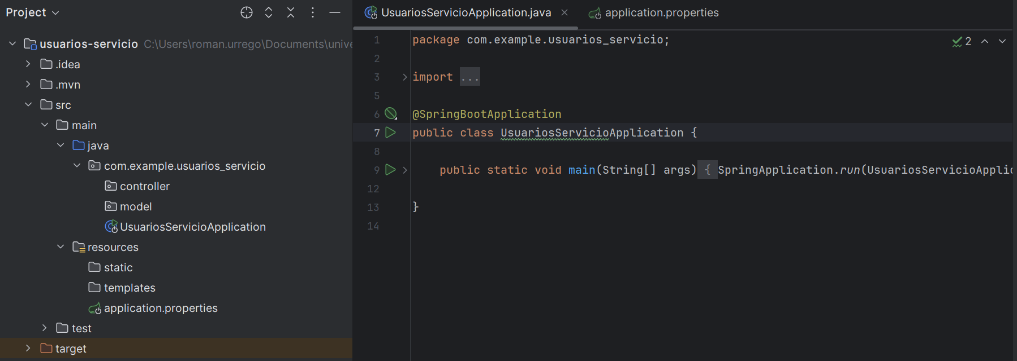

Creación del server Eureka
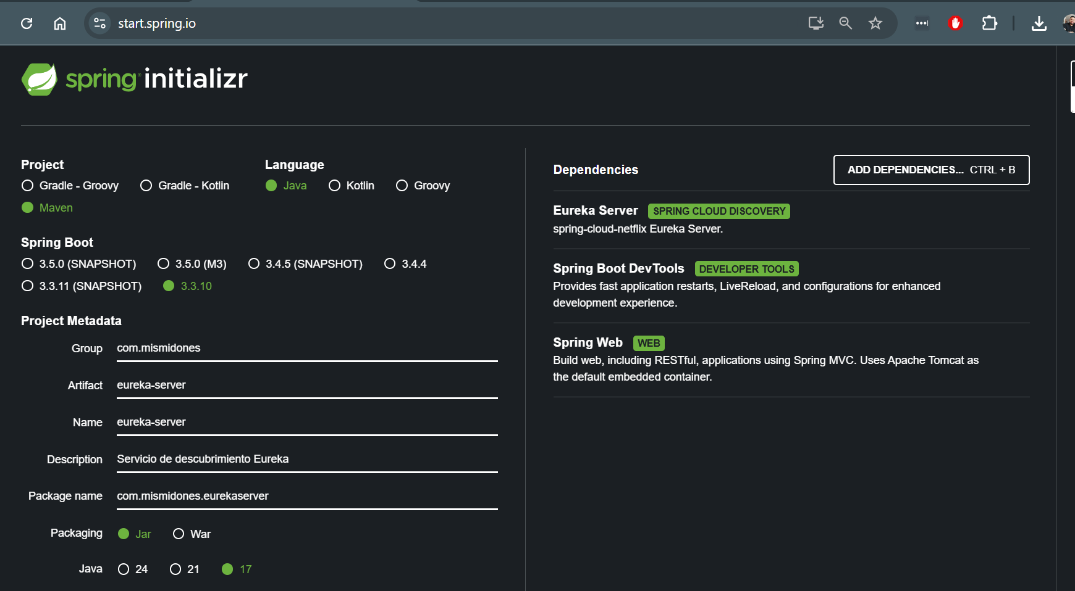
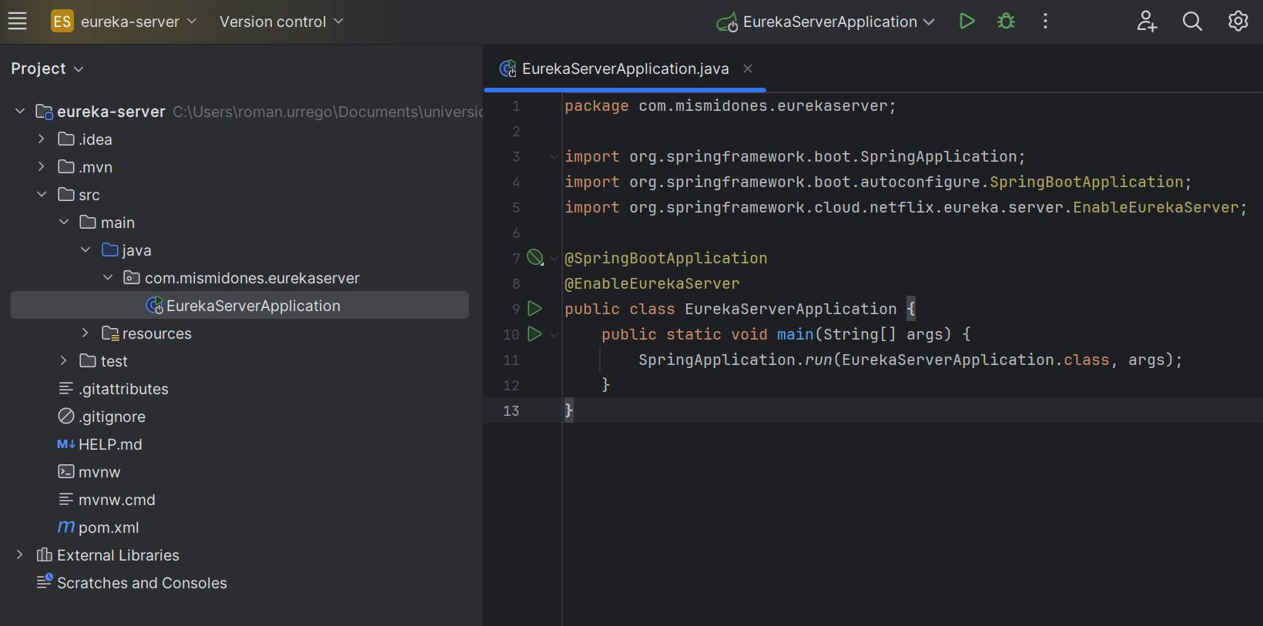
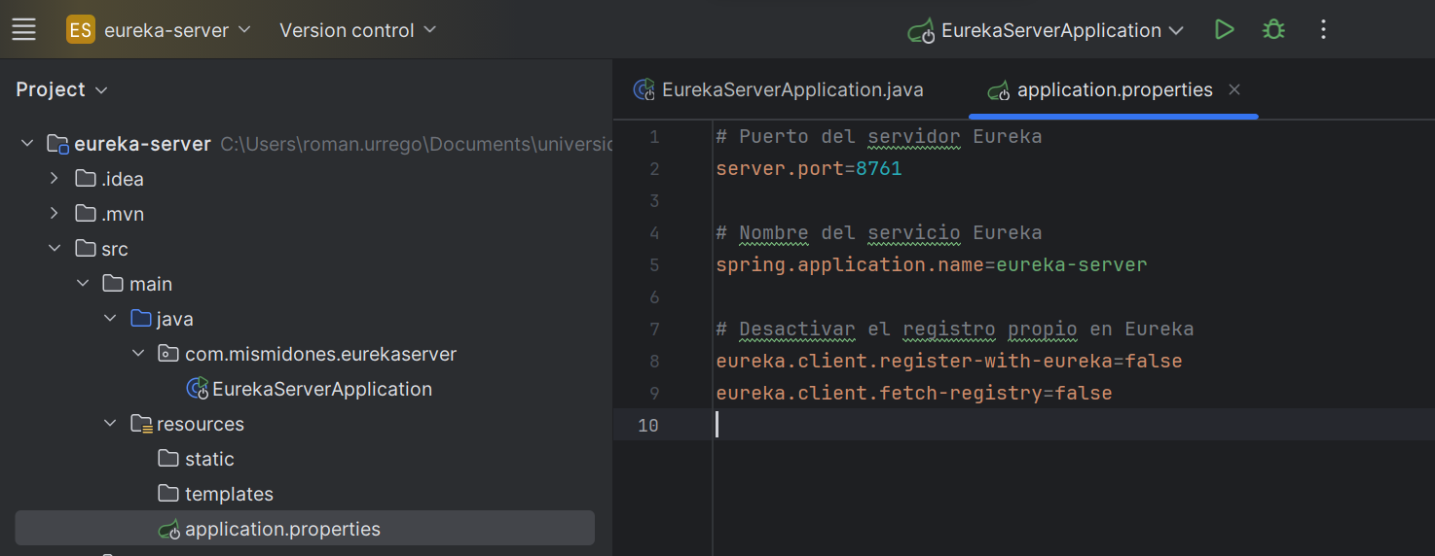
Ejecución
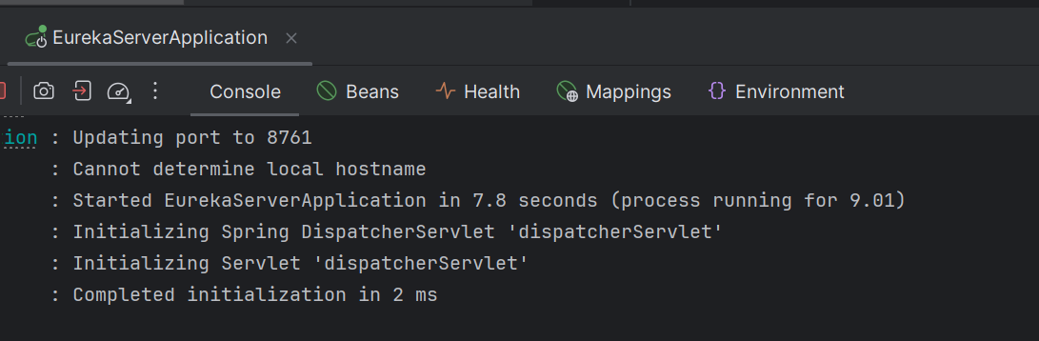
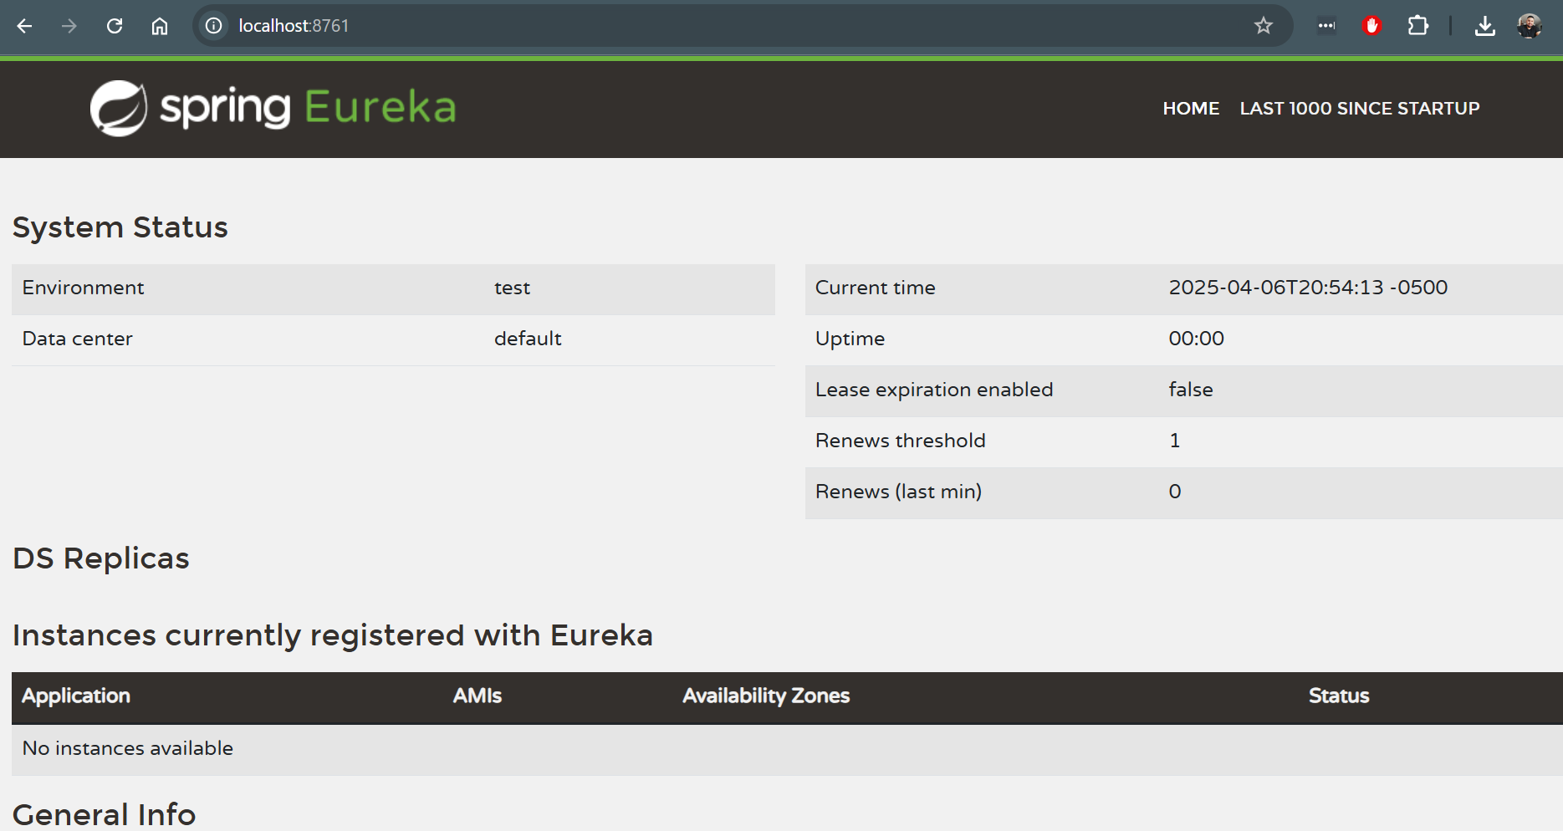

Comunicación de los microservicios con el Eureka Server
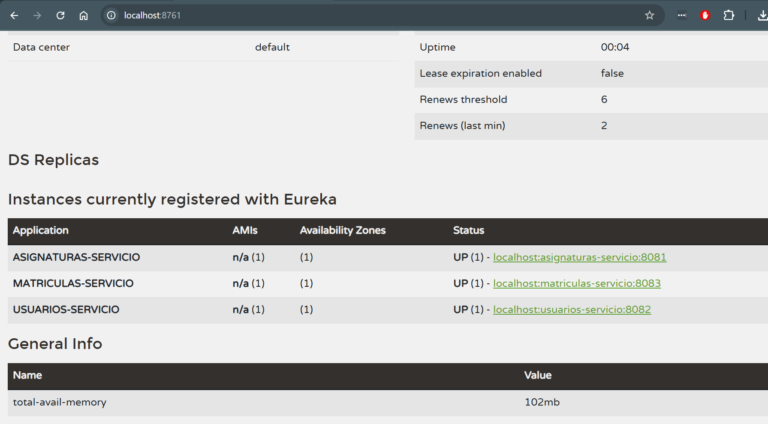
configuracion del API-Gatewey
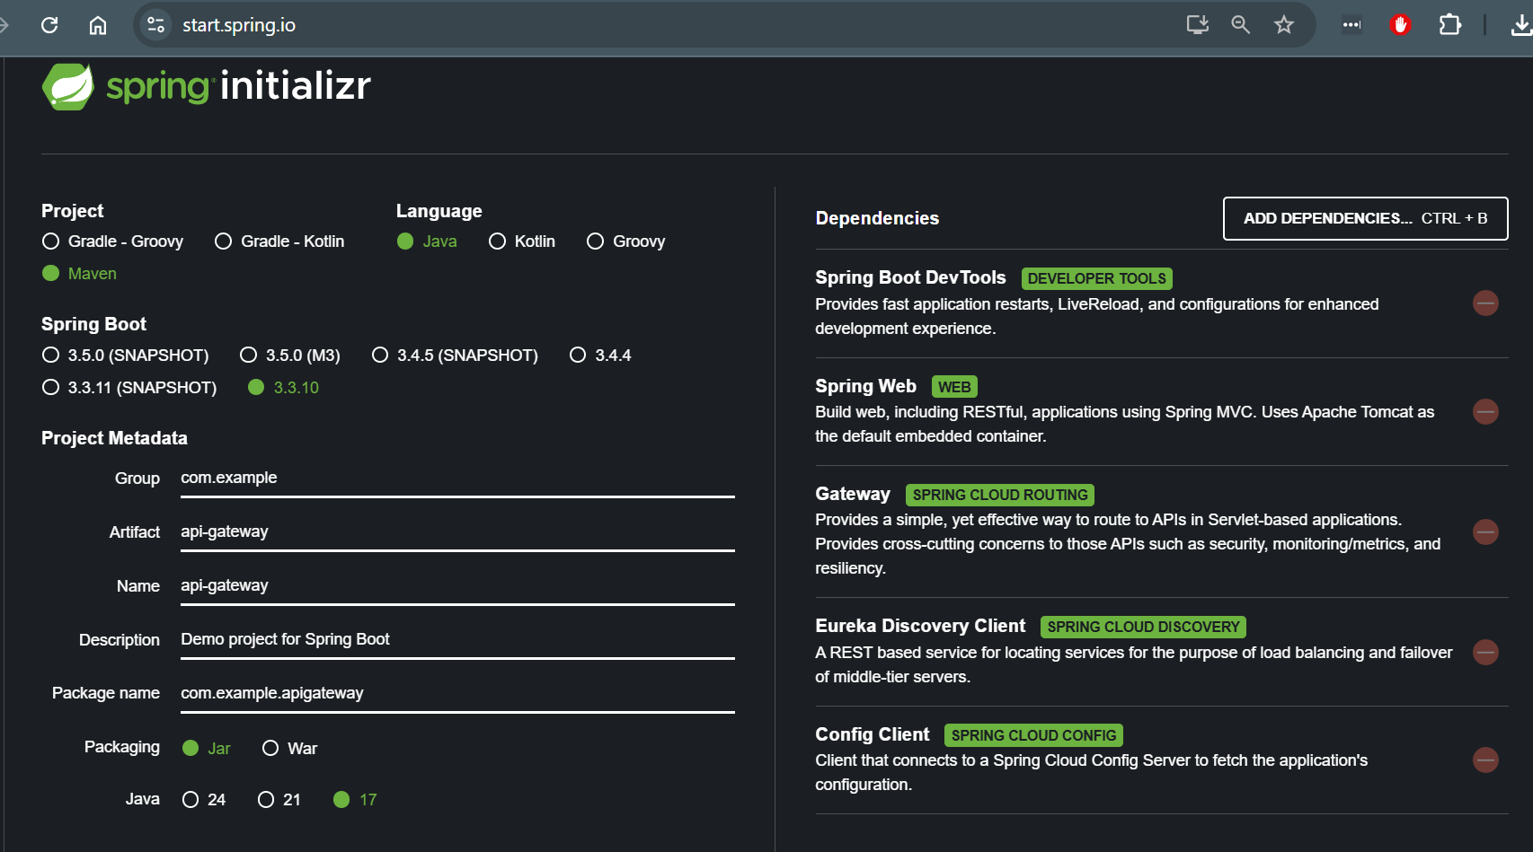
Configuracion del Aplication.properties del api-gateway
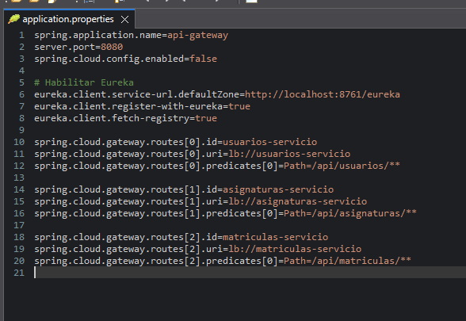
pruebas de api Gateway
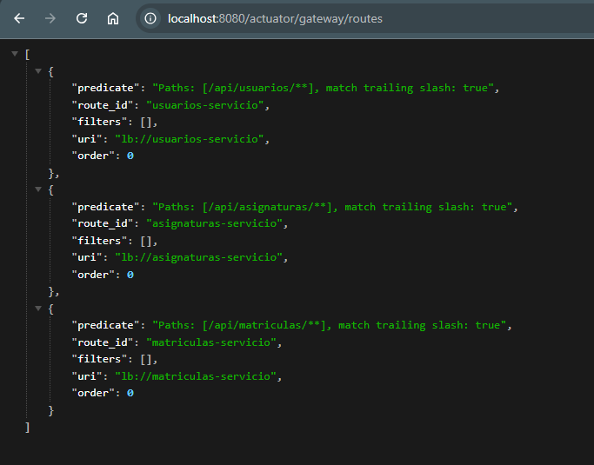

Creación JWT para microservicio usuarios-servicio.
Verificacion del archivo pom.xml
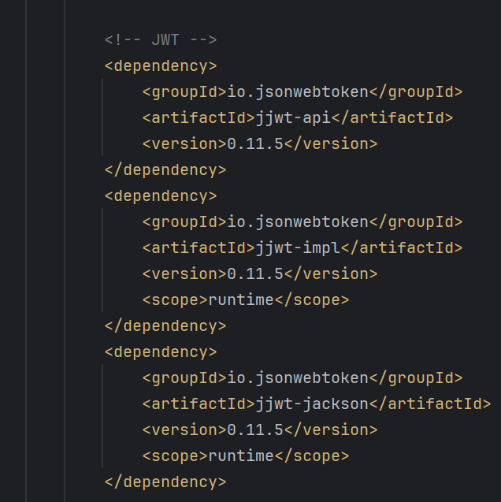
Pruebas desde Postman
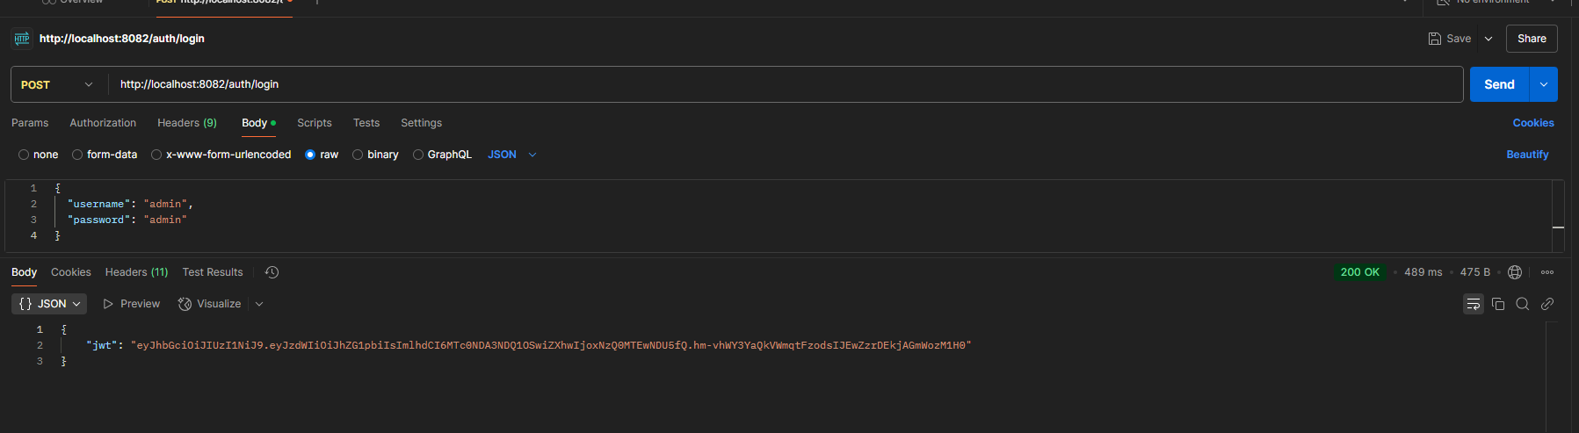

Comunicación entre Microservicios
Configuracion de dependencias servicio Matriculas
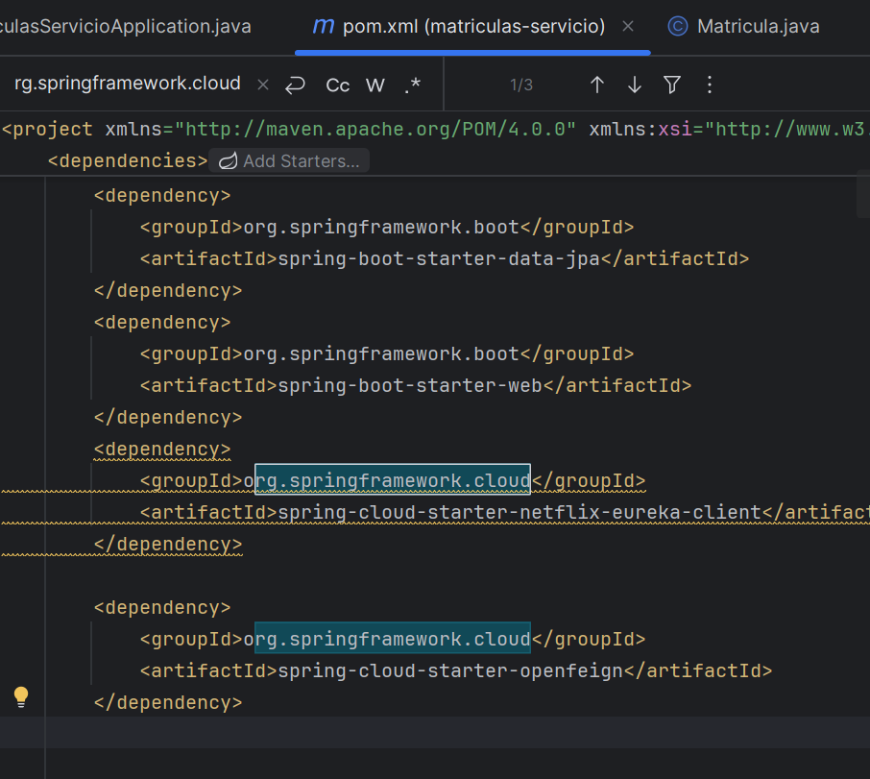
Se habilita Feig en la clase principal
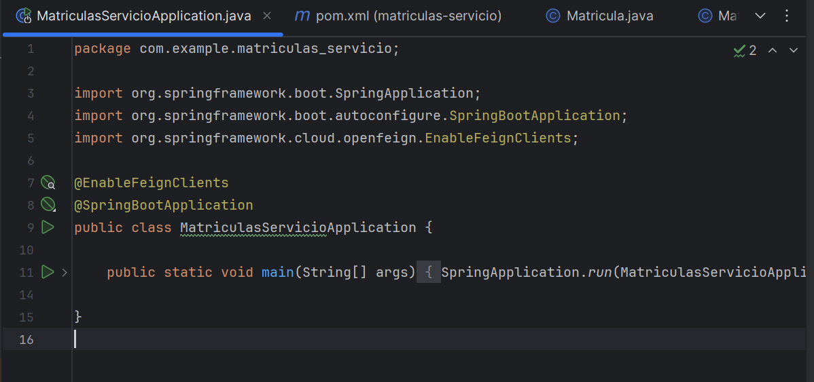

Se realizan pruebas de comunicación de matrucula completa
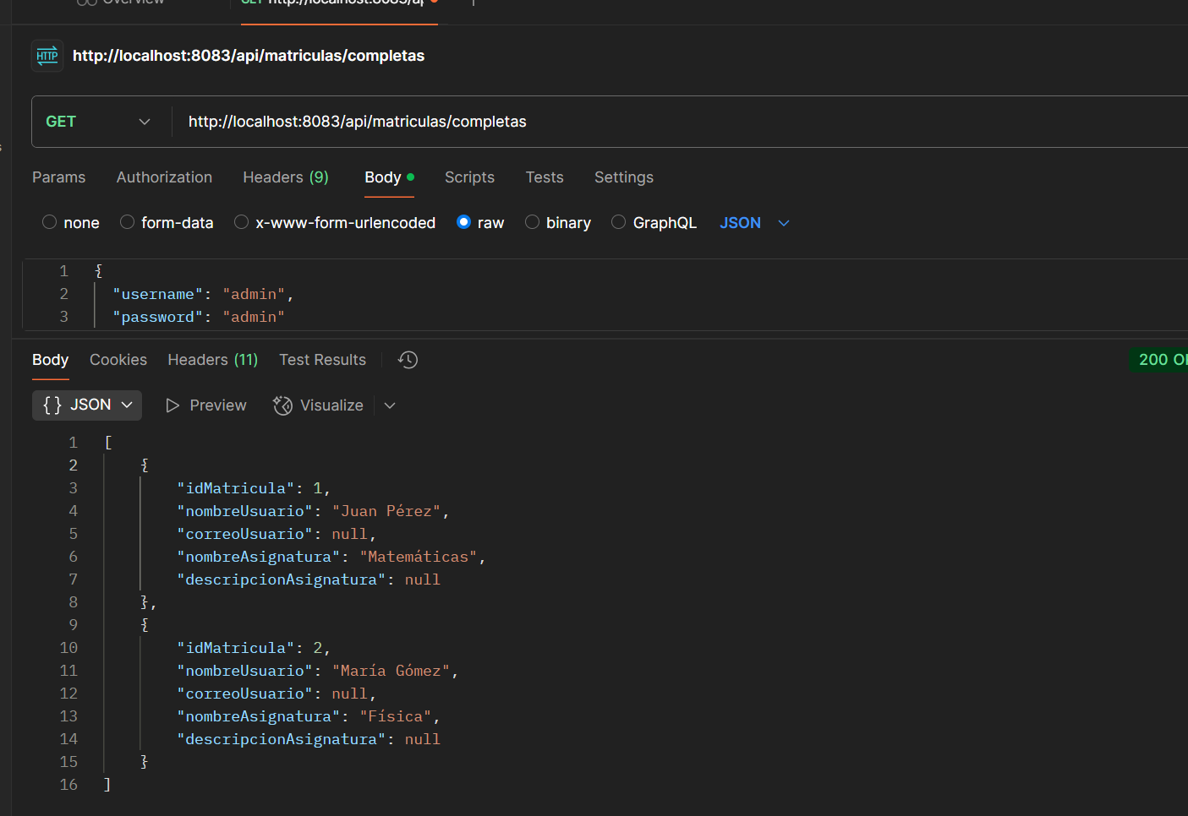

Pruebas Unitarias e Integración
  - Microservicio: Usuarios-servicios

Prueba unitaria para JwtUtil
Prueba la generación y validación de tokens JWT.
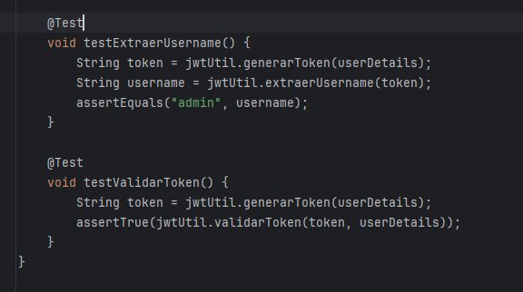

Prueba unitaria para UsuarioController
Prueba la consulta de usuario

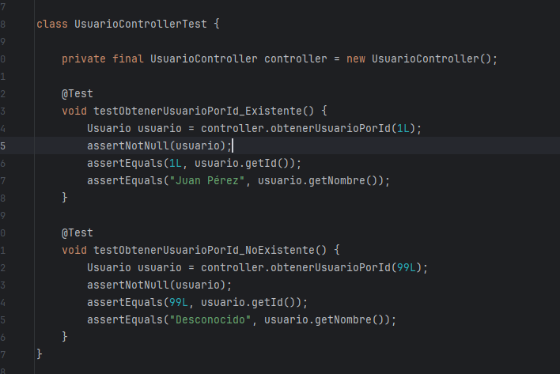

Pruebas de Integración con Spring Bot Test
Estas pruebas validan el comportamiento de los endpoints REST usando MockMvc.

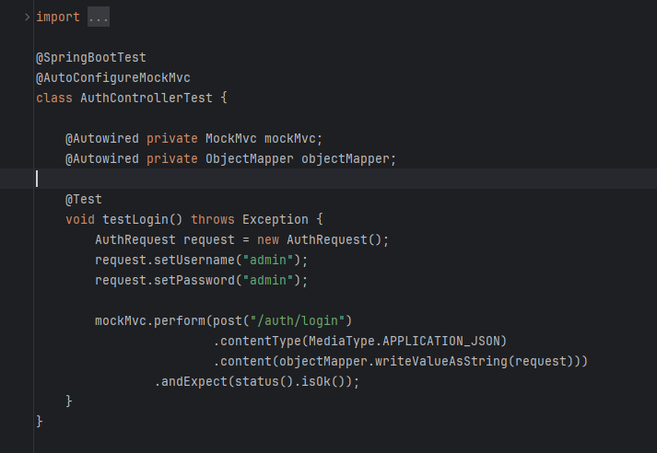

Resultado:
Se realizaron seis pruebas automatizadas con el microservicio usuarios-servicio. Todas las pruebas pasaron exitosamente sin errores ni fallos. Esto valida que los componentes clave del microservicio están funcionando correctamente de forma aislada y conjunta.
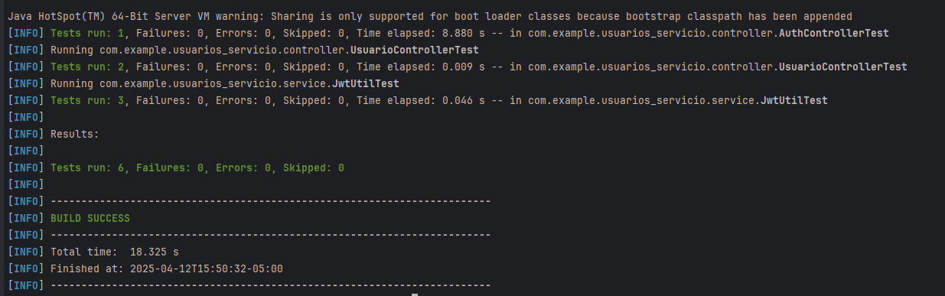

Pruebas Unitarias e Integración
  - Microservicio: Matriculas-servicio
Prueba unitaria: MatriculaResponse (DTO)

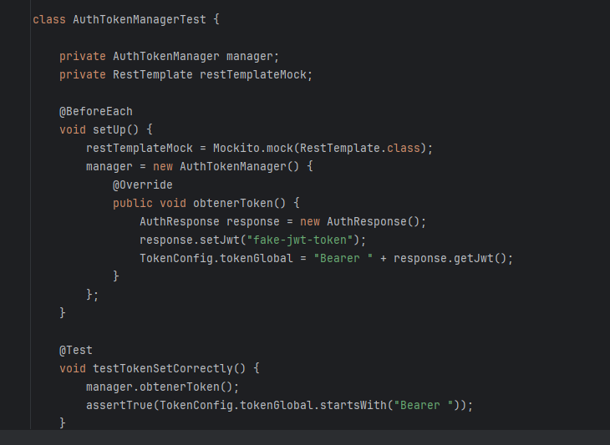

Prueba unitaria: AuthTokenManager con Mock

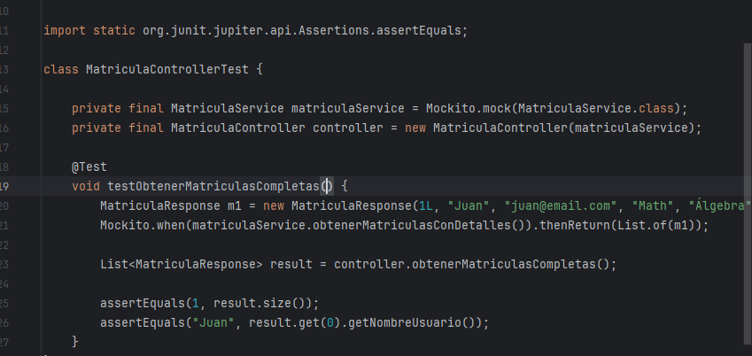

Resultado:

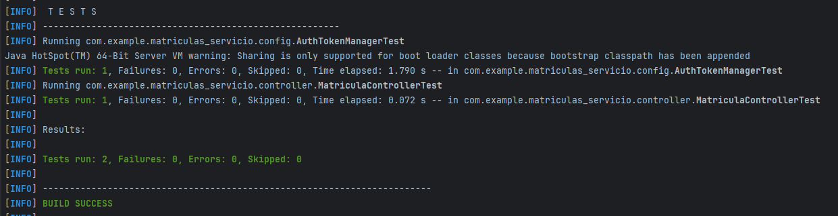

Pruebas Unitarias e Integración
  - Microservicio: Asignatura-servicio

Pruebas unitarias

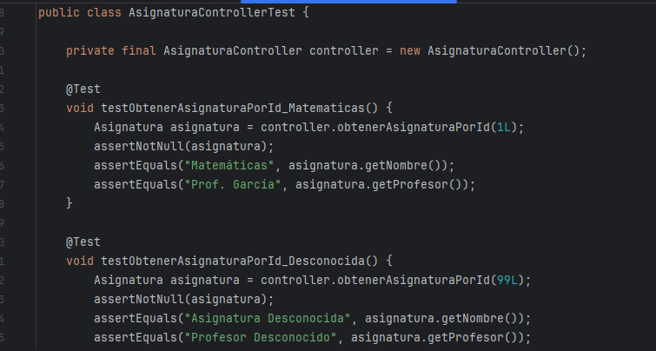

Prueba de integración:

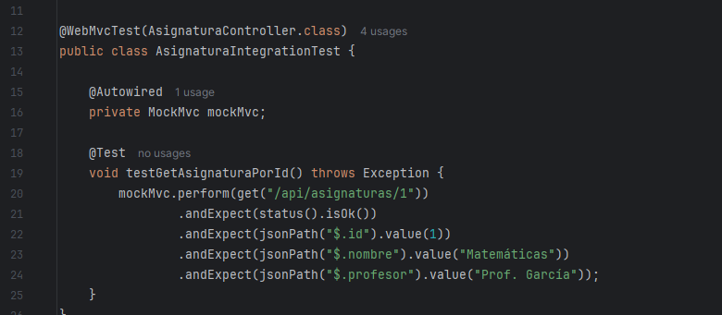

Resultado:

